1 Zielstellung

Die mit dieser Arbeitsanweisung festgelegten Maßnahmen und Regelungen haben das Ziel, die sachgerechte Ausführung der Fertigung der Selux - Produkte zu reglementieren.

2 Geltungsbereich

Die vorliegende AA gilt für den Bereich F, der Firma MEBATRON Elektronik GmbH.

3 Regelungen und Festlegungen

3.1 Bestückung und LED-Binning Kennzeichnung

- Unterschiedliche Binnings dürfen je Leiterplatte NICHT VERMISCHT werden.

- Mit Bestückung ist jede Leiterplatte direkt mit dem Artikel-Label gemäß Anforderung (automatische Bestückung – vorher drucken) zu kennzeichnen.

- Plausibilitätsprüfungen der Lichtfarbe können mittels Gossen MAVOSPEC sind bei Bestück- beginn sowie mit jedem LED-Rollenwechsel durchgeführt werden (Toleranz +150K). Protokolldateien werden auf dem Server unter folgendem Pfad abgelegt:
LW TEXTE\Fertigungsunterlagen\Semperlux\Messprotokolle\PAxxxxxx
Der überprüfte Leiterplattennutzen wird mit einem roten Klebepunkt auf dem Nutzenrand markiert.
- Noch maschinell zu verarbeitende LED`s sind optimal in der Originaltüte aufzubewahren. Wird eine andere Verpackung gewählt muss an dieser das Original- und das MEBATRON Artikelschild sicher angebracht werden.

- Selux Bauelemente und Leiterplatten sind nach vollständiger Bestückung oder auf Anweisung vom Meister F abzurüsten und durch die Maschinenführer eigenständig dem Selux-Materiallager zurück zu führen.

3.2 Prüfung

Generell muss bei allen Leiterplatten das Vorhandensein und die Bestücklage der Schneidklemmen im Rahmen der Funktionsprüfung optisch überprüft werden.
Mit der Prüfung werden die Leiterplatten aus dem Nutzen getrennt, folglich sind
- Leiterplatten im Nutzen = ungeprüft
- getrennte Leiterplatten = geprüft (Fehlerhafte als defekt kennzeichnen und ins Sperrlager einlagern)

Die Funktionsprüfung (Kurztest) der LED-Module erfolgt gemäß der jeweiligen Anweisung auf dem Produktionsauftrag im Arbeitsgang „elektrische Prüfung nach Prüfanweisung“, umgesetzt aus der Originalstückliste „Anweisung Kurztest“.

3.3 Kennzeichnung

Die Leihverpackung ebenfalls mit dem Artikel-Label (inkl. LED-Binning) kennzeichnen:
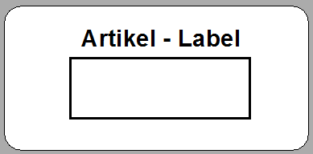 MUSTER Kartonschild

3.4 Lieferung

Die Lieferung erfolgt nach Artikelnummern und Binnings separiert in Leihkartons, selbige sind auf dem Lieferschein und dem Kistenschild zu vermerken.
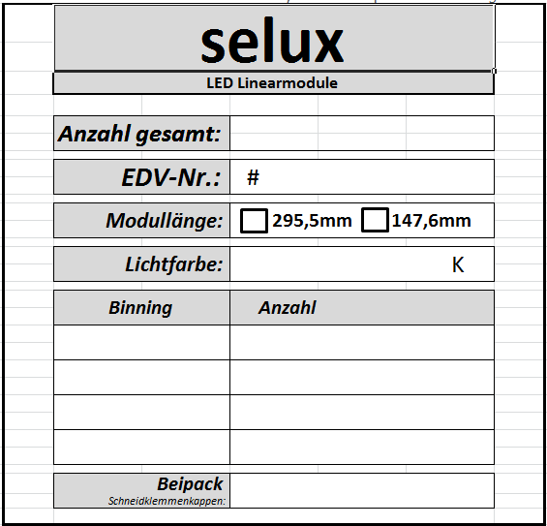

MUSTER
Kisten-Label

Revisionsstand
Ausgabe | Geändert | Bereich | Am | Änderungsgrund | Inhalt der Änderung
2 | Henschel | Q | 15.09.14 | Ergänzungen | Konkretisierung Binning – Kennzeichnung und Umgang
3 | Henschel | Q | 07.10.14 | Änderung | Änderung Labelumgang: maschinelle Labelbestückung  Änderung Prüfkennzeichnung
4 | Henschel | Q | 05.04.15 | Ergänzung | 3.1 – Überprüfung der Lichtfarbe
05 | Henschel | Q | 28.03.18 | Überarbeitung | Allgemeine Aktualisierung ISO9001:2015, Dokumentenverknüpfung

